**软件项目总体设计**

**（ High Level Design）**

项目名称：喵呜

学校班级：华南师范大学计算机学院15级软工

小组成员：詹萍 陈玉淋 李洁莹 庞倩婷

目录

一、引言 2

1、编写目的 2

2、项目背景 2

3、定义 2

4、参考资料 3

二、总体设计 3

1、需求规定 3

2、运行环境 3

3、基本设计概念和处理流程 4

4、结构 4

5、功能需求与程序的关系 6

6、人工处理过程 7

7、尚未解决的问题 7

三、接口设计 8

1、用户接口 8

1.1爱猫协会管理端界面接口 8

1.2爱猫人士端界面接口 8

2、外部接口 9

3、内部接口 10

3.1处理新流浪猫接口 10

3.2流浪猫领养接口 11

3.3寻猫接口 11

四、运行设计 12

1、运行模块组合 12

2、运行控制 12

3、运行时间 12

五、系统数据结构设计 12

1、用户基本信息表 13

2、用户关注收藏表 13

3、用户相关信息表 14

4、流浪猫信息表 14

5、 猫圈信息表 15

6、寻猫启示/失猫认领信息表 16

7、上报流浪猫信息表 16

六、系统出错处理设计 17

1、出错信息 17

2、补救措施 17

3、系统维护设计 18

# 一、引言

## 1、编写目的

本文档的目的是阐述关于流浪猫管理与关爱流浪猫的app“喵呜”的概要设计。本概要设计说明书编写的目的在于全面说明 “喵呜”中的设计考虑，包括程序系统的基础处理流程，程序系统的组织结构，数据结构设计，系统出错处理，模块划分和功能分配，为出现的详细设计提供基础。本说明书的预期读者为系统设计人员，软件开发人员。

## 2、项目背景

“喵呜”是一个关爱流浪猫的公益平台。该平台为流浪猫保护组织提供管理流浪猫，招募志愿者，寻找领养流浪猫和募集等功能。为爱猫人士提供吸猫的机会(包括喂养流浪猫，为流浪猫募集，领养流浪猫，参加流浪猫活动等)。

## 3、定义

* 1. 猫圈——类似于朋友圈、微博等动态，可供用户发布关于猫咪动态的平台
  2. 小鱼干——类似于点赞的功能，在本平台上用小鱼干来替代，小鱼干也是类似用户积分的存在，收到别的用户点的小鱼干可以兑换礼品。
  3. 绝育——对母犬、猫的卵巢子宫进行切除,或只进行卵巢切除；去势是指将公犬、猫的睾丸切除。

## 4、参考资料

张海藩，牟永敏. 软件工程导论（第6版）.清华大学出版社，2013

《书店图书零售系统概要设计》

《ERP生产计划系统设计文档》

# 二、总体设计

## 1、需求规定

详细的说明可参见需求说明书。

## 2、运行环境

操作系统为版本4.0以上 Android的手机均可运行本app。

## 3、基本设计概念和处理流程

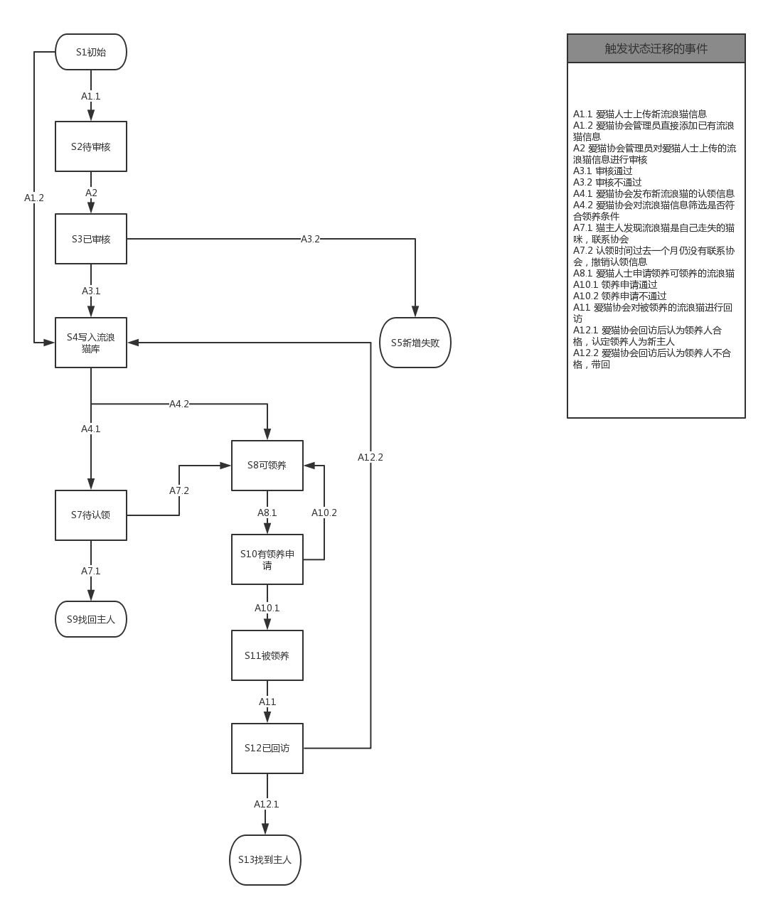

## 4、结构

“喵呜”系统结构图：

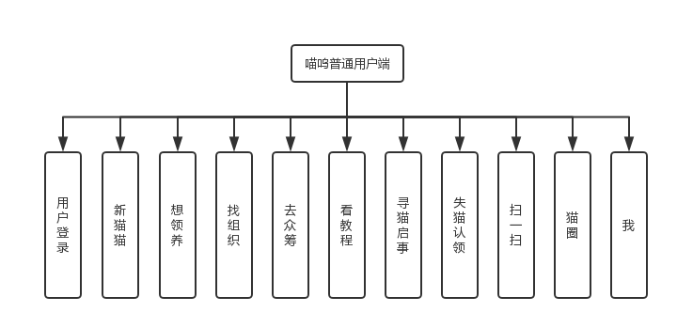

主要功能模块划分：

|  |  |  |
| --- | --- | --- |
| 序号 | 功能模块 | 功能描述 |
| 1 | 用户登录 | 用户实现大部分操作的入口。 |
| 2 | 新猫猫 | 当用户发现新的流浪猫时，可以通过“新猫猫”填写流浪猫的基本信息，来上报给相应的流浪猫保护协会，帮助协会将流浪猫管理起来。 |
| 3 | 想领养 | 当用户想要领养猫咪时，通过系统考核获得领养资格之后，可以通过“想领养”选择满足领养条件的猫咪。 |
| 4 | 找组织 | 用户可以通过“找组织”来报名参加各个流浪猫保护组织发起的志愿活动，也可以通过报名面试加入流浪猫保护组织。 |
| 5 | 去众筹 | 用户可以在“去众筹”查看各个流浪猫保护组织发起的众筹项目，为众筹项目捐钱。 |
| 6 | 看教程 | 用户可以在“看教程”处查看关于猫咪的各种教程和知识科普，用户也可以自己写教程、录制教程视频等。 |
| 7 | 寻猫启事 | 用户可以发布寻猫启事， 等待找回自己家里丢失的猫咪，也可以浏览其他用户发出的寻猫启事，帮忙其他失主找回丢失的猫咪。 |
| 8 | 失猫认领 | 用户可以浏览各个流浪猫保护组织发出的失猫认领，帮忙猫咪找到主人。 |
| 9 | 扫一扫 | 用户可以扫描某一只流浪猫项圈上的二维码，获取该猫咪基本信息，喂养日志，其他用户评论等信息。用户也可以在喂养日志中点击“我要喂养”添加自己的喂养记录 |
| 10 | 猫圈 | 用户可以发布猫圈动态，也可以浏览其他用户的猫圈动态，为其他用户的猫圈点赞（小鱼干），发表评论等。当发现不良信息时也可以举报评论。 |
| 11 | 我 | 包含用户的基本资料，用户的关注、粉丝、发出的猫圈、收到的点赞（小鱼干）、收藏等信息。 |

## 5、功能需求与程序的关系

各项功能需求的实现同程序模块的对应关系：

|  |  |  |  |  |  |  |  |  |  |  |
| --- | --- | --- | --- | --- | --- | --- | --- | --- | --- | --- |
| 对应模块  功能需求 | 新猫猫 | 想领养 | 找组织 | 去众筹 | 看教程 | 寻猫启事 | 失猫认领 | 扫一扫 | 猫圈 | 我 |
| 与流浪猫互动（吸猫） | √ | √ | √ |  |  |  |  | √ |  |  |
| 与其他爱猫人士互动 |  |  | √ |  |  |  |  |  | √ |  |
| 寻找丢失猫咪 |  |  |  |  |  | √ | √ |  |  |  |
| 帮助流浪猫（捐助等） |  | √ | √ | √ |  |  |  |  |  |  |
| 领养流浪猫 |  | √ |  |  |  |  |  |  |  |  |
| 猫咪知识科普 |  |  |  |  | √ |  |  |  |  |  |
| 分享猫咪动态 |  |  |  |  |  |  |  | √ | √ |  |
| 管理自己的个人信息 |  |  |  |  |  |  |  |  |  | √ |

## 6、人工处理过程

1. 领养。当用户发出领养流浪猫的请求并通过审核之后，需要用户与协会联系并领走猫咪。
2. 扫一扫。当用户想要了解流浪猫的信息时需要手动扫描猫咪项圈上的二维码。若用户想要填写喂养日志，需要喂养猫咪。
3. 活动报名。用户在“找组织”报名参加活动时，将在线下由协会安排活动内容。

## 7、尚未解决的问题

1. 猫咪定位。由于流浪猫项圈尚未安装GPS定位系统，因此无法实现对猫咪的准确定位，组织寻找猫咪比较困难。
2. 猫圈动态限制。本平台着力于打造与猫咪（流浪猫）相关圈子，但尚且无法限制用户发布的动态仅与猫咪相关，目前只能靠举报机制来帮忙平台限制动态的类型。

# 三、接口设计

## 1、用户接口

### 1.1爱猫协会管理端界面接口

【接口名称】

管理界面接口

【简单描述】

系统通过网页的形式为爱猫协会管理者提供登录界面及操作界面，爱猫协会管理者通过自身的身份验证登录系统，实现自己权限范围内的各种操作。

【数据流向】

【输入输出参数】

【技术说明】

【限制条件】

【接口测试要点】界面接口应让用户体验友好，界面简洁易操作。操作响应时间不超过1秒，并且保证操作的准确性。数据库信息反馈迅速。

### 1.2爱猫人士端界面接口

【接口名称】

爱猫人士界面接口

【简单描述】

系统通过app的形式为爱猫协会管理者提供登录界面及操作界面，爱猫人士通过自身的身份验证登录系统，对app进行访问，实现自己权限范围内的各种操作。

【数据流向】

【输入输出参数】

【技术说明】

【限制条件】

【接口测试要点】界面接口应让用户体验友好，界面美观简单可操作性强。操作响应时间不超过1秒，并且保证操作的准确性。数据库信息反馈迅速。

## 2、外部接口

**扫一扫连接喂猫日志接口**

【接口名称】

扫一扫接口

【简单描述】

当用户发现戴项圈的流浪猫时，通过app扫描项圈上的二维码信息进入喂养日志，编辑喂养日志信息，即发布评论。

【数据流向】

用户发布的喂养日志信息将会保留并且展示给全部用户。

【输入输出参数】

【技术说明】被举报的评论需要管理者处理

【限制条件】

【接口测试要点】二维码信息的有效性，喂养日志是否可编辑。

## 3、内部接口

### 3.1处理新流浪猫接口

【接口名称】

处理新流浪猫接口

【简单描述】

当用户发现新的（没有戴项圈）的流浪猫时，通过“发现流浪猫”，填写相应的信息，信息传送到爱猫协会管理端，由爱猫协会管理者进行确认添加新流浪猫，建立流浪猫id。

【数据流向】

用户填写的流浪猫信息传送到爱猫协会管理者端进行处理，再将猫咪信息反馈到用户端。

【输入输出参数】

【技术说明】

【限制条件】用户填写的信息必须有一定的格式，否则不能上传。

【接口测试要点】信息反馈的速度要迅速，及时将用户的信息传递给管理端。

### 3.2流浪猫领养接口

【接口名称】

流浪猫领养接口

【简单描述】

管理端发布可领养流浪猫信息，用户领养该流浪猫。

【数据流向】

管理端流浪猫信息变化。

【输入输出参数】

【技术说明】

【限制条件】领养流浪猫的用户必须是经过领养考试具备领养资格

【接口测试要点】领养后，保证流浪猫数据库的准确性。

### 3.3寻猫接口

【接口名称】

流浪猫信息对比接口

【简单描述】

管理端确认新流浪猫信息时，把流浪猫图片传入流浪猫数据库并且与走失猫数据库中图片比对。当判断新流浪猫是走失流浪猫时，信息通知管理者与失主。

【数据流向】

流浪猫图像信息流入数据库，判断后通知信息转送到管理端。

【输入输出参数】

【技术说明】采用机器学习算法进行图片的比对

【限制条件】

【接口测试要点】确保该机器学习算法的正确性。

# 四、运行设计

## 1、运行模块组合

此处给出系统施加不同的外界运行控制时所引起的各种不同的运行模块组合，说明每种运行所历经的内部模块和支持软件。

## 2、运行控制

说明每一种外界的运行控制的方式方法和操作步骤。

## 3、运行时间

说明每种运行模块组合将占用各种资源的时间。

# 五、系统数据结构设计

**数据表：**

## 1、用户基本信息表

表名：User_Info

|  |  |  |  |
| --- | --- | --- | --- |
| 字段名 | 类型 | 功能说明 | 备注 |
| User_id | Int 4 | 用户id |  |
| User_Accout | Varchar（16） | 用户账号 |  |
| User_Password | Varhcar（16） | 用户密码 |  |
| User_Nickname | Varchar（8） | 用户昵称 |  |
| User_sex | boolen | 用户性别 |  |
| User_Telephone | Varchar（11） | 用户电话号码 |  |
| User_Id_card | Varchar（18） | 用户身份证号码 |  |
| User_menber | Boolean | 说明用户身份 | 会员或是非会员 |
| User_Brief_intro | Varchar（100） | 用户自定义简介 |  |

## 2、用户关注收藏表

表名：User_focus

|  |  |  |  |
| --- | --- | --- | --- |
| 字段名 | 类型 | 功能说明 | 备注 |
| User_id | Int 4 | 用户id |  |
| User_focus_man | Int 4 | 关注的用户id |  |
| User_organization | Int 4 | 关注的组织id |  |
| User_cat | Int 4 | 收藏的猫咪id |  |
| User_find_cat | Int 4 | 收藏的寻猫启示id |  |
| User_lose_cat | Int 4 | 收藏的失猫认领id |  |
| User_course | Int 4 | 收藏的课程id |  |
| User_cat_circle | Int 4 | 收藏的猫圈id |  |

## 3、用户相关信息表

表名：User_related

|  |  |  |  |
| --- | --- | --- | --- |
| 字段名 | 类型 | 功能说明 | 备注 |
| User_id | Int 4 | 用户id |  |
| User_award | Int 4 | 用户所得小鱼干数目 |  |
| User_cat_circle | Int 4 | 用户发布的猫圈id |  |
| User_apply | Int 4 | 用户的报名id |  |
| User_publish_find_cat | Int 4 | 用户发布的寻猫启示id |  |
| User_message | Int 4 | 与用户相关的消息id |  |
| User_focus_id | Int 4 | 关注用户的人员id |  |

## 4、流浪猫信息表

表名：Cat_info

|  |  |  |  |
| --- | --- | --- | --- |
| 字段名 | 类型 | 功能说明 | 备注 |
| cat_id | Int 4 | 流浪猫id |  |
| Cat_sex | boolen | 流浪猫性别 |  |
| Cat_organization | Int 4 | 流浪猫所属组织id |  |
| Cat_var | Varchar（10） | 流浪猫品种 |  |
| Cat_photo | Varchar（20） | 流浪猫照片位置 |  |
| Cat_owner | Int 4 | 流浪猫领养人id |  |
| Cat_ste | Boolean | 流浪猫是否绝育 |  |
| Cat_apply_owner | Varchar（100） | 希望领养该流浪猫的用户id |  |
| Cat_request | Varchar（100） | 流浪猫领养要求表id |  |
| Cat_comment | Varchar（500） | 流浪猫评论 |  |
| Cat_feed | Int 4 | 流浪猫喂养记录id |  |

## 5、 猫圈信息表

表名：cat_circle_info

|  |  |  |  |
| --- | --- | --- | --- |
| 字段名 | 类型 | 功能说明 | 备注 |
| Cat_circle_id | Int 4 | 猫圈id |  |
| Cat_circle_belong | Int 4 | 猫圈所属用户或组织id |  |
| Cat_circle_time | Int 4 | 发布猫圈的时间 |  |
| Cat_circle_photo | Varchar（20） | 猫圈照片位置 |  |
| Cat_circle_content | Varchar（200） | 猫圈文字 |  |
| Cat_circle_report | Boolean | 猫圈举报 |  |
| Cat_circle_favour | Int 4 | 猫圈获得的赞数量 |  |

## 6、寻猫启示/失猫认领信息表

表名：cat_fl_info

|  |  |  |  |
| --- | --- | --- | --- |
| 字段名 | 类型 | 功能说明 | 备注 |
| Cat_fl_id | Int 4 | 寻猫启示/失猫认领id |  |
| Cat_owner_id | Int 4 | 发布用户id/组织id |  |
| Cat_time | Varchar（10） | 猫咪丢失时间/发现时间 |  |
| Cat_place | Varchar（20） | 猫咪丢失地点/发现地点 |  |
| Cat_var | Varchar（10） | 猫咪品种 |  |
| Cat_sex | Boolean | 猫咪性别 |  |
| Cat_photo | Varchar（20） | 猫咪照片位置 |  |
| Cat_content | Varchar（200） | 猫咪自定义文字 |  |
| Cat_delete | Boolean | 猫咪删除标志 |  |
| Cat_forl | Boolean | 标志寻猫启示/失猫认领 |  |

## 7、上报流浪猫信息表

表名：find_cat_info

|  |  |  |  |
| --- | --- | --- | --- |
| 字段名 | 类型 | 功能说明 | 备注 |
| Find_cat_id | Int 4 | 上报流浪猫id |  |
| Find_cat_time | Varcar(10) | 上报流浪猫时间 |  |
| Find_cat_photo | Varchar(20) | 流浪猫照片位置 |  |
| Find_cat_owner | Int 4 | 上报用户id |  |
| Find_cat_or | Int 4 | 管理组织id |  |
| Find_cat_content | Varchar(200) | 自定义文字 |  |

# 六、系统出错处理设计

## 1、出错信息

用一览表的方式说明每种可能的出错或故障情况出现时，系统输出信息的形式、含意及处理方法。具体表格如下，出错信息待日后完善。

|  |  |  |  |
| --- | --- | --- | --- |
| 出错情况 | 提示信息 | 发生条件 | 解决方法 |
|  |  |  |  |
|  |  |  |  |
|  |  |  |  |

## 2、补救措施

系统提供数据库备份功能，一旦系统出现问题，可以恢复到备份时刻的信息。以及故障出现后可能采取的变通措施如下：

（1）后备技术:当原始系统数据万一丢失时启用的副本的建立和启动的技术，例如周期性地把磁盘信息记录到磁带上去就是对于磁盘媒体的一种后备技术；

（2）降效技术:使用另一个效率稍低的系统或方法来求得所需结果的某些部分，例如一个自动系统的降效技术可以是手工操作和数据的人工记录；

（3）恢复及再启动技术：使软件从故障点恢复执行或使软件从头开始重新运行的方法。

## 3、系统维护设计

本系统采用框架结构，在不改变原有程序的前提下可以方便的进行维护、升级以及添加新功能。